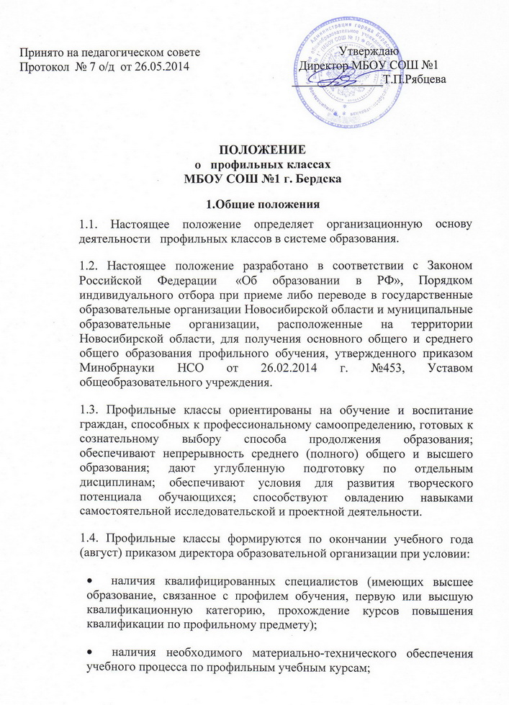

• наличия программно-методического обеспечения, в том числе программ элективных курсов, факультативов, групповых и индивидуальных занятий;
• социального запроса на соответствующий профиль обучения.
1.5. Профильные классы открываются при наполняемости классов не менее 15 человек и не более 25 человек.
При наличии необходимых условий и средств для организации профильного изучения отдельных предметов возможно деление классов на группы с меньшей наполняемостью.
1.6. Комплектование профильных классов осуществляется на объективной, справедливой и прозрачной основе.
2. Цели деятельности профильных классов
2.1. Учет потребностей региона в специалистах определенных профилей.
2.2. Обеспечение интеграции образовательного процесса с социумом.
2.3. Обеспечение индивидуализации и дифференциации образования.
2.4. Ориентация на потребности личности.
3. Задачи деятельности профильных классов
3.1. Обеспечение общедоступности для обучающихся получения полноценного образования в соответствии с их индивидуальными склонностями и потребностями.
3.2. Обеспечение профессиональной ориентации и самоопределения обучающихся, установление преемственности между общим и профессиональном образованием.
3.3. Создание условий для дифференциации содержания обучения старшеклассников, построения индивидуальных образовательных программ.
3.4. Обеспечение углубленного изучения отдельных предметов.
3.5. Обеспечение реализации интересов, способностей и потребностей обучающихся, возможности дальнейшего профессионального образования.
3.6. Развитие творческой самостоятельности, формирование системы представлений, ценностных ориентаций, исследовательских умений и навыков.

4. Организация деятельности профильных классов
4.1. Классы с профильным обучением работают по образовательным программам, включающим:
• обязательный федеральный компонент;
• профильные дисциплины;
• компонент образовательного учреждения;
• элективные курсы.
4.2. Образовательные программы для классов с профильным обучением предусматривают:
• овладение обучающимися содержанием образования на повышенном уровне по профильным дисциплинам и изучение элективных курсов;
• формирование и развитие навыков самостоятельной работы и научно-исследовательской деятельности;
• подготовку выпускников к осознанному выбору профессии.
5. Порядок приема и отчисления обучающихся в классы с профильным обучением
5.1. Организация индивидуального отбора обучающихся в класс профильного обучения осуществляется по результатам среднего балла аттестата с учетом индивидуальных достижений обучающихся.
Набор в профильные классы с 2015-2016 учебного года будет осуществляться с учетом результатов прохождения ГИА по 1-2 профильным предметам.
Преимущественным правом зачисления в класс профильного обучения обладают следующие категории обучающихся:
а) победители и призёры муниципальных и региональных олимпиад по учебным предметам, либо предметам профильного обучения;
б) выпускники 9-х классов наиболее успешно прошедшие государственную (итоговую) аттестацию за курс основного общего образования;
в) обладатели похвальной грамоты «За особые успехи в изучении отдельных предметов»;
г) выпускники 9-х классов, получившие аттестат об основном общем образовании с отличием.
д) обучающиеся, принимаемые в образовательную организацию в порядке перевода из другой образовательной организации, если они получали основное общее или среднее общее образование в классе соответствующего профильного обучения;
5.2 Прием обучающихся в профильные классы осуществляется приемной комиссией общеобразовательного учреждения. Условия индивидуального отбора должны обеспечивать зачисление наиболее способных и подготовленных к освоению образования повышенного уровня учеников.
5.3. При зачислении в классы с профильным обучением обращается внимание на состояние здоровья ребенка и отсутствие у него медицинских противопоказаний к занятиям интенсивным интеллектуальным трудом.
5.4. Информирование обучающихся, родителей (законных представителей) о сроках, времени, месте подачи заявлений и процедуре индивидуального отбора осуществляется через официальный сайт и информационные стенды, ученические и родительские собрания, средства массовой информации:
в класс профильного обучения не позднее 1 февраля текущего года.
5.5. Для решения вопроса о зачислении в профильный класс обучающиеся подают заявление на имя руководителя образовательной организации не позднее 5 дней до срока проведения индивидуального отбора, установленного в информационном сообщении.
Обучающиеся могут подать заявление в форме электронного документа с использованием информационно-телекоммуникационной сети Интернет.
В заявлении обучающимися указываются следующие сведения:
а) фамилия, имя, отчество (последнее - при наличии) обучающегося;
б) дата и место рождения обучающегося;
в) фамилия, имя, отчество (последнее - при наличии) родителей (законных представителей) обучающегося;
г) класс профильного обучения, для приёма либо перевода в который организован индивидуальный отбор обучающихся;
д) документы, свидетельствующие о наличии преимущественного права зачисления обучающегося в класс профильного обучения.
Для подтверждения обстоятельств, свидетельствующих о наличии преимущественного права зачисления обучающегося в класс профильного обучения, представляются соответствующие оригиналы документов.
К заявлению прилагается аттестат об основном общем образовании, справка о результатах государственной итоговой аттестации по образовательным программам основного общего образования для поступающих из других образовательных организаций.
Обучающиеся имеют право по своему усмотрению представлять грамоты, дипломы, сертификаты, удостоверения, подтверждающие учебные, интеллектуальные, творческие и спортивные достижения (призовые места), другие документы, в том числе при необходимости предоставляется медицинское заключение о состоянии здоровья ребенка.
5.6. Для организации индивидуального отбора обучающихся приказом руководителя образовательной организации создается комиссия, утверждается её состав, регламент работы.
5.7. Зачисление обучающихся в профильный класс осуществляется на основании протокола заседания комиссии по результатам индивидуального отбора (рейтинга обучающихся) и оформляется приказом руководителя образовательной организации не позднее 10 дней до начала учебного года. Время работы приемной комиссии устанавливает общеобразовательное учреждение.
При равных результатах индивидуального отбора учитывается средний балл аттестата об основном общем образовании, исчисляемый как среднее арифметическое суммы промежуточных (или итоговых) отметок.
5.8. Комплектование профильных классов завершается 20 августа.
Для осуществления дополнительного приема директору общеобразовательной организации разрешается иметь резерв в количестве 5 мест в каждом профильном классе.
5.9. Информация об итогах индивидуального отбора и зачислении в класс профильного обучения доводится до обучающихся, родителей (законных представителей) посредством размещения на официальном сайте и информационных стендах образовательной организации не позднее 3 дней после даты зачисления.
5.10. Обучающимся в профильных классах предоставляется право изменить профиль обучения в течение учебного года при соблюдении следующих условий:
• отсутствие академической задолженности за прошедший период обучения;
• сдачи зачетов по ликвидации пробелов в знаниях по предметам вновь выбранного профиля;
• письменного ходатайства родителей (законных представителей);
• наличие вакантных мест во вновь выбранном профильном классе.
5.11. Вопросы приема и отчисления из профильного класса, а также перевода в другой профильный класс решаются на педагогическом совете образовательного учреждения. Отчисление обучающихся из профильных классов возможно:
• по желанию обучающихся, их родителей (законных представителей);
• в случае неуспешности обучения по профильным предметам.

